ЗАГАЛЬНООСВІТНЯ ШКОЛА І-ІІІ СТУПЕНІВ №2м. Копичинці

ДО ДЖЕРЕЛА
НАРОДНОЇ МУДРОСТІ
Бінарний урок-подорож з літературного читання, музичного мистецтва та трудового навчання у 4 класі

Учитель початкових класів
Миколаїшин М. І.

УРОК-ПОДОРОЖ «ДО ДЖЕРЕЛА НАРОДНОЇ МУДРОСТІ»
Читання. Із скарбниці усної народної творчості
Музичне мистецтво. Музика мого народу
Трудове навчання. Створення композиції технікою колажу «Народна творчість українців»
Мета: актуалізувати знання учнів про жанри усної народної творчості; збагачувати уявлення школярів про пісню як жанр усної народної творчості, розвивати творчі здібності шляхом самостійної творчої діяльності; сприяти розширенню кола читання, розвитку літературного смаку, формувати навички образного мовлення; розвивати вміння працювати з додатковими джерелами інформації. Виховувати любов до праці, музики, народної творчості, звичаїв та традицій українців.
Тип уроку: узагальнення та закріплення набутих знань.
Обладнання: збірки творів усної народної творчості, роздатковий дидактичний матеріал, екран, проектор, ілюстрації учнів, виставки літератури та виробів народних умільців, проектні роботи школярів, колаж «Народна творчість українців», музичні інструменти, презентація до уроку.
ХІД УРОКУ
І. Вступна частина
1. Організаційний момент. Привітання.
Всі почули ви дзвінок
Він покликав на урок
То ж тепер часу не гаймо –
І урок наш починаймо!

(привітання з гостями)

А урок сьогодні у нас незвичний:
Історичний і музичний,
Навіть трішки поетичний,
Краєзнавчий і народознавчий.
Він навчить нас старанно працювати,
Народні звичаї й традиції шанувати.
Казки, лічилки, легенди й повір’я
Ідуть неодмінно до нас на урок.
І учні читають народні прислів’я,
До неньки-Вкраїни ступаючи крок.
Матусину пісню беруть із собою,
Бабусину казку, батьківські слова.
І знають, що мова, мов квіти весною,
Це диво в вінок чарівний заплела.

Девіз уроку:

Не просто слухати, а чути
Не просто дивитись, а бачити
Не просто відповідати, а міркувати
Дружно й плідно працювати

2. Інтерактивна вправа «Очікування»

В – Діти, чого ви очікуєте від цього уроку?
(відповіді учнів)
- Що урок буде цікавим.
- Дізнаємось багато нового.
- Поповнимо знання про народну творчість

В – Зробити урок цікавим і доповнити його новою інформацією нам допоможуть групи:
- «Довідкове бюро»
- «Дослідники»
- «Літературознавці»
- «Художники»

І стежина «Літературна»

3. Розминка.

а). Артикуляційні вправи

- робота з таблицями:

Шульте розчитування
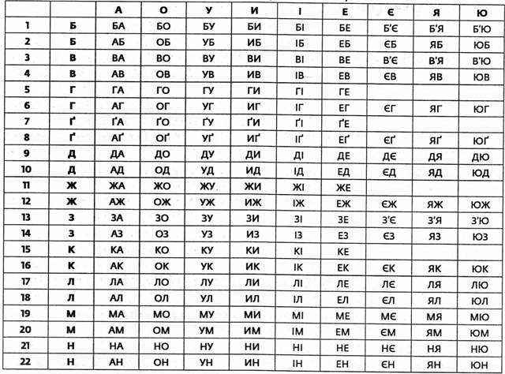
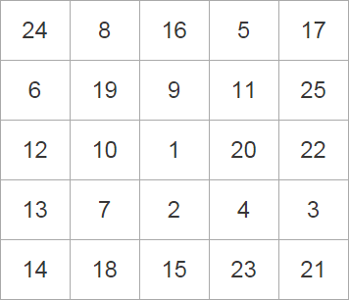

- Назвіть числа у порядку зростання (25 с).
- Назвіть числа, що діляться на 2.
- Прочитайте пошепки вертикальний ряд під буквою У.
- Прочитайте голосно горизонтальний ряд під цифрою 9.
- Прочитайте 17-й рядок в темпі скоромовки.
- Знайдіть у таблиці героїв казок.

- вправа на розвиток мовленнєвого апарату:

- Виконайте у ротику, по щічках язичком рухи маляра, який фарбує стіни.
- Уявіть свічку. Задуйте її.
б). Прийом «Ток-шоу».
(Робота в групах. Кожна група має своє індивідуальне завдання. Результати роботи групи оголошує один із учасників групи - спікер)
1 група (завдання)
Гра «Збери слова»
(Зібрати слова зі складів: каз, при, ген, за, ня, ле, ка, слі, піс, гад, в’я, ка, да (казка, прислів’я, загадка, легенда, пісня))
2 група
Вправа «Щоб речення зрозуміти,
слова потрібно розділити»

Ніссміхунчиксміхуміх –
Сміхрозсипавсянасніг

(Ніс сміхунчик сміху міх –
Сміх розсипався на сніг)

- Який це жанр усної народної творчості? (скоромовка)

3 група
Гра «Доповни прислів’я та приказки».
Під лежачий . . . вода не тече (камінь).
Літо дає коріння, а осінь . . . (насіння).
Вовків боятися, то в ліс . . . (не ходити.)
На чужому . . . щастя не збудуєш (горі).
4 група
Вправа «Склади слова з літер слова»
СКОРОМОВКА (скоро, ром, мова, кора, сова, рак, рок, крок, сом, корм)
в). Вправа «Сенкан»
Проаналізуємо слово за 5 позиціями
К А Л И Н А

1. Тема: калина.
2. Опис: красива, …
3. Дія: чарує, …
4. Ставлення (фраза)
5. Узагальнення (синонім)

- Калина.
- Червона, чарівна.
- Дивує, цвіте, пахне, чарує.
- Без калини нема України.
- Оберіг, символ, ліки.
ІІ. Основна частина
- Бесіда

- Над яким розділом ми зараз працюємо?
- Що таке усна народна творчість?
(робота за схемою)
Усна народна творчість
(фольклор) – народна мудрість
усна
народна

автор – народ «з уст в уста»
творчість

різні за жанрами твори
- Вправа «Асоціативний кущ»
Усна народна творчість

- Робота в групах.
1). «Літературознавці»
(пригадування термінів жанрових творів)
2). «Дослідники»
(про історію виникнення, характеристика)
3). «Довідкове бюро»
(ознайомлення з літературною виставкою, учнівськими проектами)
4). «Художники»
(розповідають про виконані ілюстрації до творів усної народної творчості)
- Міні-екзамен (тести)

Достатній рівень
1. Прислів’я – це
а). невеликі за розміром гумористичні твори;
б). короткі влучні повчальні вислови;
в). жартівливі вислови, складені зі слів, важких для швидкого читання.
2. Який гостинець мудра дівчина принесла панові?
а). курочку;
б). горобця;
в). гуску.
3. Який письменник збирав народні усмішки?
а). Богдан Лепкий
б). Борис Грінченко
в). Тарас Шевченко
4. Вибери те, що, на твою думку, належить до усної народної творчості:
а). казки;
б). вірші;
в). народні пісні;
г). оповідання;
ґ). прислів’я;
д). повість;
е). загадки;
є). легенди.
Високий рівень
5. Вибери те, чим, на твою думку, казка відрізняється від оповідання:
а). нема автора;
б). один головний герой;
в). чари та чарівні предмети;
г). добро перемагає зло;
ґ). незвичайні властивості;
д). перетворення.

ІІ стежина «Музична»
1. Бесіда з елементами розповіді «Музика мого народу». Пісні про працю. (використання ілюстративного матеріалу)
2. Фізкультхвилинка «Грушка» (пісня-гра)
3. Повторення та закріплення української народної пісні «Ой на горі жита много» (із використанням народних інструментів).
4. Виконання української народної пісні «Вийшли в поле косарі» (із використанням відеозапису пісні).

ІІІ стежина «Праці»
1. Розповідь учителя про народні ремесла та професії. (із використанням ілюстративного матеріалу)
2. «Інтерв’ю» (сюжетно-рольова гра).
Учасник групи «Довідкове бюро» бере інтерв’ю в учасника групи «Літературознавці»
3. Повторення вивченого матеріалу про колаж.
4. Оголошення теми. Створення композиції технікою колажу «Народна творчість українців».
5. Розгляд готового зразка.
6. Повторення правил техніки безпеки. Підготовка приладів та матеріалів.
7. Практична робота учнів. (слухання музики у процесі виконання практичної роботи)
8. Презентація та виставка робіт учнів.

ІІІ. Заключна частина
1. Вправа «Займи позицію»
Народна творчість найбільше виражена у:
Літературі Музиці Праці та побуті
2. Вправа «Мозковий штурм»
- Які «перлини» народної творчості ми опрацювали?
- Із чим їх можна порівняти? (із мудрістю)
- Чому потрібно зберігати і шанувати такі перлини народної творчості? (щоб передати у спадок майбутнім поколінням)
3. Домашнє завдання
Скласти загадки про природу, рослини та тварин.

ДОДАТКИ
ДОСЛІДНИКИ
- Усна народна творчість виникла за багато століть до того, як розвинулася писемна література. До неї увійшли твори різних жанрів.
- Першим жанром усної народної творчості, з якою людина ознайомилася щойно з’явившись на світ – це колискові пісні. З народженням у сім’ї дитини жінка-мама безвідривно перебуває з малям. Заколисуючи дитя, матуся співає особливі пісні – колискові.
- Люди здавна помітили що пісні полегшують людям тяжку працю, надають їй ритму. Саме тому почали супроводжувати свою роботу піснями.
- Не вміючи правильно пояснити явища природи люди вірили, що їх оточують добрі і злі сили, які потрібно задобрити. Тому наші предки зверталися до них з обрядовими піснями і закличками.
- Героїчні думи і пісні розповідали про подвиги сміливців.
- У легендах відбилися народні уявлення про виникнення рослин, тварин, походження імен людей, назв міст та річок, про події минулого та видатних історичних діячів.
- Одним із найулюбленіших жанрів для дітей є казки. Вони народилися у сиву давнину. Казка – мудрий порадник. Вона дає перше уявлення про добро та зло, правду і неправду, честь та справедливість.
- А ще ми, діти, дуже полюбляємо загадки та ігри. Дехто думає що гра – це лише пустощі і розваги. Насправді гра це ціле мистецтво. В іграх передається характер народу, виховуються дружні стосунки, повага, спритність, кмітливість. У грі змагаються, пізнають один одного.
- Із сивої давнини прийшли до нас прислів’я, у яких коротко та образно показані правда та кривда, добро та зло, мудрість та глухість, щедрість і скнарість, любов до рідної землі, народу. Прислів’я та приказки підсилюють основну думку образними висловами, дотепністю, розумом і досвідом.
- Кожен із цих жанрів має свої особливості. А всі разом вони складають духовну культуру наших предків, яку ми зобов’язані вивчати. Недарма кажуть: «Хто не знає минулого, той не вартий свого майбутнього».

ЛІТЕРАТУРОЗНАВЦІ
Казка – народний або літературний твір про вигадані, часто фантастичні події.
Прислів’я – короткі, влучні, часто римовані повчальні вислови.
Приказки – образні, римовані влучні вислови, близькі до прислів’я, але без повчального змісту.
Загадка – короткий опис істот, предметів або явищ, які треба впізнати, опираючись на наявні порівняння.
Легенда – твір-переказ про події, факти, людей, оповиті казковістю та фантастикою.
Пісня – словесно-музичний твір, призначений для співу.
Притча – невелике оповідання повчального характеру про ту чи іншу життєву історію.
Усмішки – невеликі за розміром дотепні гумористичні твори, у яких висміюються негативні явища людського життя.
Лічилка – невеликий віршований твір із лічбою у дитячій грі.
Скоромовки – жартівливі вислови, складені зі слів, важких для швидкого читання.

